Государственное профессиональное образовательное автономное учреждение Ярославской области
Ростовский колледж отраслевых технологий

Методическая разработка
урока производственного обучения
по теме: «Приготовление блинов, блинчиков.
Широкая масленица».

Автор:
Вострова Аделя Наильевна –
Мастер производственного обучения
ГПОАУ ЯО Ростовский колледж отраслевых технологий

Ростов 2020 г.
Пояснительная записка
Данная методическая разработка содержит подробный план-разработку открытого учебного занятия производственного обучения.
Тема урока: «Приготовление блинов, блинчиков. Широкая масленица».
Методическая разработка содержит 24страницы.
В перечень дидактического материала входит:
- Подробный план-разработка;
- Сценарий урока (Приложение 1);
- Практическое задание – 2 варианта (Приложение 2).
- Карточка – задание 2 варианта (Приложение 3).
- Производственные задания - (Приложение 4).
- Ведомость самоконтроля и взаимоконтроля (Приложение 5).
- Технологические карточки (Приложение 6).
Данный урок производственного обучения был задуман, как урок-праздник, посвященный старинному русскому празднику – Масленице, что позволило не столько сформировать профессиональные умения и навыки по приготовлению блинов и блинчиков, но и расширить знания обучающихся о традициях русского народа, связанных с проводами зимы и встречей весны.
Методическая разработка представляет собой особый сценарий, включающий фольклорные элементы, но при этом выдержана структурная схема урока: вводная часть, основная часть, текущий инструктаж с целевым обходами, заключительная часть.

Подробный план-разработка
открытого учебного занятия производственного обучения
Группа: 19 ПКФ 9
Профессия: Повар, кондитер
Мастер производственного обучения: Вострова Аделя Наильевна
Тема урока: «Приготовление блинов, блинчиков. Широкая Масленица»
Продолжительность урока: 5 часов
Цели урока:
Обучающая – способствовать формированию профессиональных умений навыков по приготовлению блинов и блинчиков; расширить знания обучающихся о традициях русского народа, связанных с проводами зимы и встречей весны;
Развивающая – содействовать развитию умения ставить и разрешать проблемы, анализировать, применять имеющиеся знания на практике; развивать у учащихся профессиональные интересы; содействовать развитию профессионально-важных качеств – глазомера, координации движений и т.п.; развивать личностные качества – аккуратность, целеустремленность, ответственность, самоконтроль и т.д.);
Воспитывающая – способствовать формированию и развитию нравственных, личностных качеств, таких как ответственность, трудолюбие; способствовать воспитанию технологической культуры, бережного отношения к оборудованию, экономного расходования материалов; воспитывать самостоятельность в трудовой деятельности.
Средства обучения:
Материально-техническое оснащение урока:
- Оборудование: производственные столы, плита электрическая, холодильное оборудование, весы;
- инструменты, инвентарь: сковорода, веселка, лопатка металлическая, венчик, емкости для замеса теста, сито металлическое, тарелки;
- сырье и продукты: мука, молоко, яйцо, соль, сахар, дрожжи, масло сливочное, масло растительное, мёд, сметана, творог, варенье, сушки, чай);
- русские национальные костюмы, посуда, предметы быта.
Учебно-методическое оснащение урока:
- карточки-задания, карточки с практическими заданиями.
Тип урока: Урок по комплексному применению знаний и способов деятельности.
Вид урока: Урок-праздник (нестандартный урок)
Формы организации учебной деятельностииобучающихся: фронтальная, групповая, индивидуальная.
Методы обучения:
- Словесные: рассказ, беседа,
- Наглядные: показ мастером трудовых приемов.
- Практические: активные методы обучения – игра, упражнения, самостоятельная работа обучающихся по выполнению комплексных приемов и трудовых операций.
- Метод конкретных ситуаций.
Межпредметные связи:
1. ПМ 02 Приготовление блюд и гарниров из круп, бобовых, макаронных изделий, яиц, творога, теста : тема «Дрожжевое тесто и изделия из него», тема «Бездрожжевое тесто, полуфабрикаты и изделия из него»
- Оборудование предприятий общественного питания: «Тепловое оборудование»
- Товароведение: «Характеристика пищевых продуктов»
- Физиология питания, санитария и гигиена: «Санитарные требования к работникам ПОП».

Ход урока
1.
Вводная часть 5 мин.
1.1 Организационный момент;
1.2 Сообщение темы и цели урока.

2.
Основная часть 35 мин.
2.1 Информационное сообщение мастера
2.2 Практическая часть
2.3. Приготовление теста и жарка блинов. Отпуск.
2.4. Приготовление теста для блинчиков. Жарка. Фарширование. Отпуск.
2.5. Причины брака и меры по их устранению.

3.
Текущий инструктаж
3.1. Самостоятельная работа обучающихся. 310 мин
3.1.1. Выполнение замеса теста для блинчиков, блинов:
- формирование профессиональных умений и навыков по приготовлению теста для блинов и блинчиков, отработка практических способов действия.
Деятельность мастера п/о:
- организация выполнения приемов и операций по приготовлению теста для блинов и блинчиков;
- индивидуальное инструктирование обучающихся;
- повторный показ и объяснение приемов на рабочих местах обучающихся.
Деятельность обучающихся:
- самостоятельное закрепление, развитие, углубление освоенных способов действия.
3.1.2 Выполнение жарки блинчиков, блинов, их отпуск:
- формирование профессиональных умений и навыков по приготовлению блинов и блинчиков, отработка практических способов действия.
Деятельность мастера п/о:
- организация выполнения приемов и операций по приготовлению блинов и блинчиков;
- индивидуальное инструктирование обучающихся;
- повторный показ и объяснение приемов на рабочих местах обучающихся.
Деятельность обучающихся:
- самостоятельное закрепление, развитие, углубление освоенных способов действия.
Деятельность мастера п/о:
Целевые обходы:
Первый обход: проверка организации рабочих мест, соблюдение правил ТБ, санитарии и гигиены.
Второй обход: проверка правильности выполнения трудовых приемов.
Третий обход: проверка правильности ведения технологической
последовательности приготовления.
Четвертый обход: проверка
правильности соблюдения технических и технологических условий в работе; приемка, оценка работ обучающихся, раньше других выполнивших
самостоятельную работу.
Пятый обход: приемка и итоговая оценка выполненных практических работ.
Деятельность обучающихся:
- самоконтроль, самооценка,
взаимооценка освоенных способов
действия.
4.
Заключительная часть 10 мин.

. Подведение итогов и анализ выполненных работ:
- сообщение оценок за выполненную работу с учетом само- и взаимоконтроля обучающихся;
- разбор типичных ошибок;
- анализ соблюдения безопасных условий труда.
4.2. Домашнее задание: повторить технологический процесс приготовления блинного теста.
4.3. Дегустация русских национальных блюд блинов, блинчиков.
4.4. Уборка рабочих мест.

.

Приложение 1.

Сценарий урока
Мастерп/о:
Уважаемые гости, учащиеся!
Сегодня мы собрались для того, чтобы вспомнить о традициях русского народа, связанных с проводами зимы и встречей весны.
Кажется, совсем недавно мы встречали Новый год, радовались Рождественским праздникам и русской зиме с ее белыми снегами, санками, играми, сильными морозами.
Но вот появилось солнце, яркое, веселое и мы поняли, что скоро наступит Весна.
А весну – дорогую гостью, надо встречать!!!
Учащаяся:
К нам гости пришли,
К нам гости пришли,
Дорогие пришли!
Мы не зря кисель варили,
Пироги пекли:
С малиной пирог,
И с капустой пирог,
А который без начинки –
Самый вкусный пирог!
(Ставит на стол пироги, кисель)
Мастер п/о:
Сегодня мы отмечаем «Широкую масленицу»!
Еще у древних славян был многодневный весенний праздник, знаменовавший собой проводы зимы. Из далеких языческих времен пришла к нам русская Масленица, самый веселый и шумный праздник– «блиноеда».
Как гласит русская поговорка: «Без блина – не масленица».
И не случайно, что тема нашего урока приготовление блинов, блинчиков «Широкая масленица».
Сегодня мы должны технологически правильно научиться готовить тесто для блинов, блинчиков, а так же их правильно и красиво подать.
Я хочу настроить учащихся быть решительнее, внимательнее, активнее на уроке.За активность вы получите вот такие смайлики, кто положительно повлияет на оценку.
Итак, для приготовления блинов используют дрожжевое тесто.
В подогретой жидкости (вода + молоко) растворяют соль, сахар, разведенные дрожжи, кладут яйцо (желток), высыпают муку и перемешивают до однородной концентрации, вводят растопленное масло, перемешивают и ставят в теплое место (25-35°С) для брожения на 3-3,5 ч. В процессе брожения тесто обминают 2-3 раза. Чтобы блины были более пористыми, в тесто вливают взбитый белок. Выпекают блины на сковородах 15-18 см. Толщина блина должна быть не менее 3 мм.
Тесто оставляем, накрыв салфеткой. Тесто можно приготовить опарным способом. Для этого в тесто без дрожжей влить готовую опару и осторожно перемешать. Время брожения теста опарным способом сокращается, так опара готовиться 2-2,5 часа. Блины можно готовить с припеком (репчатый лук, яйцо вареное и др.) Блины отпускают с икрой, сметаной, с припеком, с сельдью, пирогами.
Закрепить устно. Фронтальный опрос.
- Что такое опара?
- Перечислить продуты для приготовления теста? (Пословицы).
- Что является разрыхлителем теста? (белок, дрожжи).
Блинчики готовят, соединяя продукты молоко + вода, яйцо, соль, сахар + мука. Взбалтывают тесто до однородной массы, постепенно добавляют оставшееся молоко, жарят с двух сторон на смазанной сковороде. Для формирования блинчики жарят с одной стороны. Формируют разными начинками: творог, яблоки, ливер, масло и т.д. в виде прямоугольных простых пирожков. Жарят с двух сторон, доводят до готовности в жарочном шкафу. Отпуск.
Фронтальный опрос:
- Чем отличается тесто блинов и блинчиков?
- С какими формами приготовить блинчики?
В процессе работы, на предприятиях общественного питания, у вас могут возникнуть некоторые проблемные ситуации.
Я предлагаю вам справиться с возникшей проблемой и разрешить ее. (Мастер предлагает «блины» - для ответа.) Всего 5 ситуаций.
По очереди берут «блины» и решают возникшую ситуацию.
– Молодцы! Справились. Я хотела бы сказать, что ситуации на первый взгляд не сложные, но когда вы находитесь на рабочем месте и время всегда дорого, очень важно не растеряться и быстро исправить ситуацию. Я думаю, что Вам наш урок поможет не стушеваться, а быстро исправить положение.
Ну, а мы продолжаем наш праздник.
Название праздника – Масленица – возникло потому, что по православному обычаю перед Великим постом мясо уже есть нельзя, а молочные продукты употреблять разрешается. Вот и пекут масляные блины. По этой же причине Масленицу называют – Сырная неделя.
Знаете ли вы, почему на Масленицу готовят именно блины? Этот обряд связан с огнем. У нас Солнце обожествлялось издревле и чтобы ускорить его пробуждение, люди стремились помочь солнцу забраться повыше на небо. Для этого Ярило-Солнце задабривали блинами, по форме напоминавшими солнечный круг (на стену прикрепляется изображение веселого солнца). К нему обращались так (поворачиваются к солнцу и произносят) слова:
Свят и Силач, Бог Ярило!
Красное Солнце наше!
Нет тебя в мире краше!
Даруй, Бог света, теплое лето!
Красное Солнце наше!
Нет тебя в мире краше!
Краснопогодное лето хлебородное!
Красное Солнце наше!
Нет тебя в мире краше!
Каждый день недели Масленицы в народе имеет своё название:
Понедельник – встреча;
Вторник – заигрыш;
Среда – лакомка;
Пятница – тёщины вечера;
Суббота – золовкины посиделки;
Воскресенье – проводы.
Мастер п/о:
Масленая неделя начиналась с приготовления блинов. Рецепты у каждого были свои, но во всех случаях блины должны были выйти белыми, рыхлыми, вкусными! (Требования к качеству).
(Выходят шесть девушек со стопками блинов).
1-ая учащаяся:
Я поставлю тесто на снеговой воде, когда взойдет месяц.
Месяц, ты месяц! Золотые рожки!
Выглянь в окошко,
Подуй на опару!
2-ая учащаяся:
А я пойду вечером готовить тесто к речке!
3-ая учащаяся:
А я к колодцу!
4-ая учащаяся:
Я пойду к озеру и буду ждать, когда появится на небе звезда.
5-ая учащаяся:
А я первый блин вынесу во двор и положу на землю в дар Весне, чтобы Солнце скорее пригревало поля!
6-ая, 7-ая и 8-ая учащиеся:
А мы напекли так, как нас научили в училище!
Как на масленой неделе
Мы блиночки захотели.
Эй, блины, блины, блины,
Эй, блиночки мои!
Наша старшая сестрица
Печь блины-то мастерица!
Эй, блины, блины, блины,
Эй, блиночки мои!
На поднос она кладет
И сама на стол несет
Эй, блины, блины, блины,
Эй, блиночки мои!
Гости, будьте же здоровы!
Вот блины мои готовы!
Эй, блины, блины, блины,
Эй, блиночки мои!
(Учащиеся раздают блины, мед, сметану, варенье).
Ешьте, люди добрые!
Гости полюбовные!
Званые и незваные!
Усатые и не усатые!
Холостые и женатые!
Мы блинами угощаем,
С Масленицей поздравляем!
Желаем, чтоб Ваша казна
Была век полна-полна!
К блинам хозяйки раздают мед, сметану, варенье.
Мастер п/о
Всем спасибо за урок! Вы большие молодцы, вы мои помощники и замечательные учащиеся.
Как на масленой неделе
Из печи блины летели!
С пылу, с жару, из печи!
Все румяны, горячи!
Масленица, угощай!
Всем блиночков подавай.
С пылу, с жару разбирайте!
Да подхвалить не забывайте!

Приложение 2.
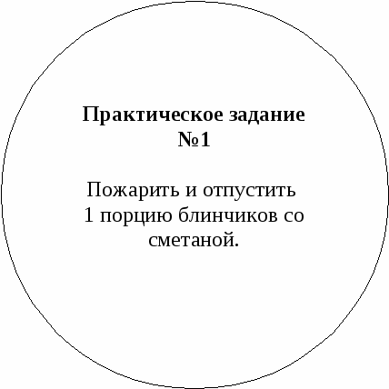
Практическое задание

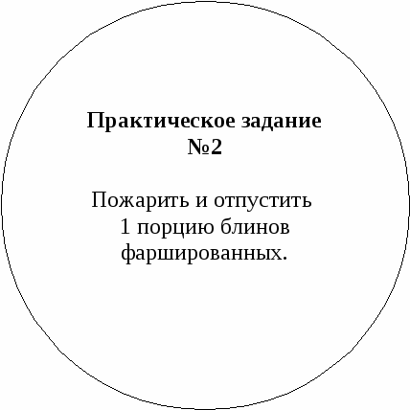

Приложение 3.
Карточки – задания
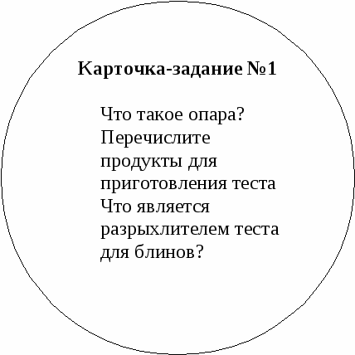

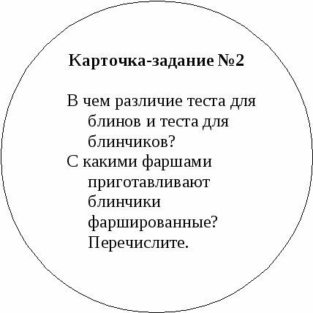

Приложение 4.
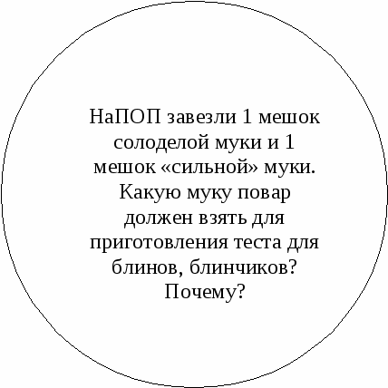
Производственные ситуации

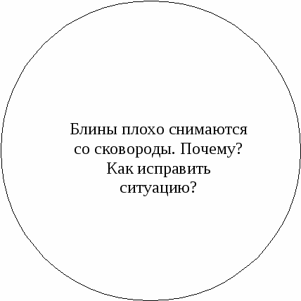

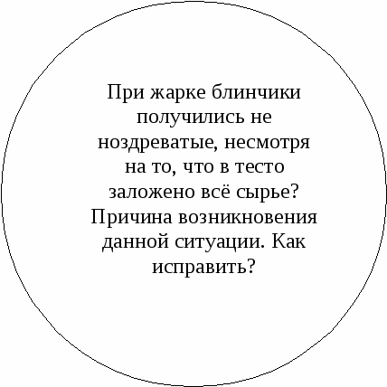

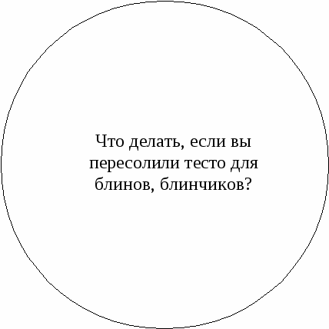

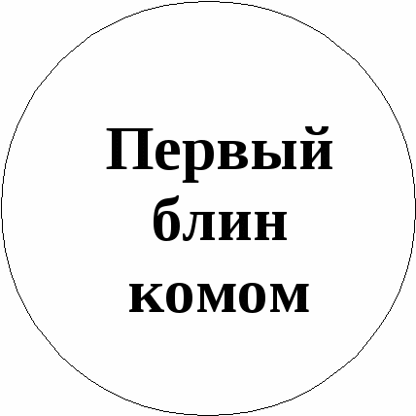

Приложение 5.
Ведомость контроля и самоконтроля
Ф.И.О. обучающегося_____________________________________________________

Критерии оценки

№ | Критерии оценивания | Балл
Организация
рабочего места

 | Соблюдение правил ТБ
 | Внешний вид блюда
 | Прожаренность
 | Вкус
 | Форма
 | Эстетичность оформления
 | Итого баллов
 | Оценка

Максимальное количество баллов 40

Критерии оценки:
«5»– 40-35 баллов
«4»– 25-34 баллов
«3» – 17-24 балла
«2» – менее 17 баллов
Отсутствие пористости – минус 1 балл
Наличие подгоревших участков – минус 1 балл
Наличие комков – минус 1 балл
Непрожаренность – минус 1 балл
Отсутствие закала – минус 1 балл
Пересол – минус 1 балл
Недосол – минус 1 балл
Наличие постороннего привкуса – минус 1 балл
Неправильная форма – минус 1 балл
Рваные края – минус 1 балл
Наличие утолщений – минус 1 балл
Неаккуратность выкладки – минус 1 балл
Минимум оформления – минус 1 балл

Приложение 6.

Технологические карты
674. Блины

В небольшом количестве воды или молока растворяют соль, сахар, добавляют предварительно разведенные дрожжи, смесь процеживают, соединяют с остальной водой, подогретой до температуры 35-40°С, добавляют муку, яйца и перемешивают до образования однородной массы, затем вводят растопленный жир и снова перемешивают до образования однородной массы. Замешанное тесто оставляют в теплом месте (25-35°С)на 3-4 часа. В процессе брожения тесто перемешивают (обминают).
Блины выпекают с обеих сторон на нагретых чугунных сковородах, смазанных жиром; толщина блинов должна быть не менее 3 мм.

680. Блинчики с мясным, ливерным, творожным, яблочным фаршем, джемом, повидлом или вареньем.

На поджаренную сторону блинчика кладут фарш, завёртывают в виде прямоугольных плоских пирожков, обжаренных с обеих сторон на разогретых с жиром противнях или сковородах до образования румяной корочки и ставят в жарочный шкаф на 5-6 минут.
Отпускают блинчики по 2 шт. на порцию. При отпуске блинчики с мясным или ливерным фаршем поливают растопленным маслом. Блинчики с яблочным фаршем, джемом, повидлом, вареньем отпускают с рафинадной пудрой или со сметаной. Блинчики с творожным фаршем отпускают с маслом, рафинадной пудрой или со сметаной.

674. Блинчики-полуфабрикат (оболочка)

Яйца, соль, сахар размешивают, добавляют холодное молоко (50% от нормы), всыпают муку и взбивают до получения однородной массы, постепенно вливая оставшееся молоко. Готовое тесто (влажность 66%) процеживают. Блинчики выпекают на смазанных жиром и разогретых сковородах диаметром 24-26 см.
Налитое тесто поворачиванием сковороды распределяют ровным слоем по всей поверхности и обжаривают с одной стороны, после чего блинчики снимают и охлаждают.

Апробация
Урок производственного обучения по теме «Приготовление блинов, блинчиков» был задуман как урок-праздник, посвященный старинному русскому празднику – Масленице. Он так и называется - «Широкая Масленица». Урок проведен в рамках изучения темы программы «Тесто и изделия из него» и является продолжением тем предыдущих уроков по приготовлению различных видов теста и изделий из них. Содержание данного урока опирается на знания обучающихся по ПМ 02. (темы «Дрожжевое тесто и изделия из него», «Бездрожжевое тесто, полуфабрикаты и изделия из него»), оборудованию предприятий общественного питания (тема «Тепловое оборудование»), товароведению (тема «Характеристика пищевых продуктов»), физиологии питания, санитарии и гигиене (тема «Санитарные требования к работникам ПОП»).
Была выбрана именно предложенная форма занятия – «Урок-праздник» т.к. она позволяет не только формировать профессиональные умения и навыки по приготовлению блинов и блинчиков, но и расширить знания обучающихся о традициях русского народа, связанных с проводами зимы и встречей весны. Именно это и являлось обучающей целью занятия.
На уроке так же решались следующие главные задачи:
- содействовать развитию умения ставить и разрешать проблемы, анализировать, применять имеющиеся знания на практике;
- развивать у учащихся профессиональные интересы;
- содействовать развитию профессионально-важных качеств – глазомера, координации движений и т.п.;
- развивать личностные качества – аккуратность, целеустремленность, ответственность, самоконтроль и т.д.);
- способствовать формированию и развитию нравственных, личностных качеств, таких как ответственность, трудолюбие;
- способствовать воспитанию технологической культуры, бережного отношения к оборудованию, экономного расходования материалов;
- воспитывать самостоятельность в трудовой деятельности.

На уроке царила атмосфера праздника. Но, несмотря на это, обучающиеся не забывали и об ответственности за выполненную работу, полностью соблюдая технологию, правила ТБ, санитарии и гигиены.
Что удалось:
- решить на необходимом (или даже оптимальном) уровне поставленные задачи урока и получить соответствующие им результаты обучения;
- избежать перегрузки и переутомления обучающихся;
- сохранить и развить продуктивную мотивацию учения, настроения.

Список литературы
- Шатун, Л.Г. Кулинария: учебник для нач. проф. образования / Л.Г. Шатун. – М.: Академия, 2006. – 320 с.
- Андросов, В.П. Производственное обучение профессии повар. Блюда из яиц, творога, сладкие блюда лечебного питания, изделия из дрожжевого теста: учебное пособие для нач. проф. образования / В.П. Андросов, Т.В. Пыжова, Л.И. Потапова и др. – 3-е изд. стер. – М.: Академия, 2007. – 112 с.
- Козлова, С.Н. Кулинарная характеристика блюд: учебное пособие для нач. проф. образования / С.Н. Козлова, Е.Ю. Фединишина. – М.: Академия, 2006. – 192 с.
- Анфимова, Н.А., Таширская, Л.Л. Кулинария: учебное пособие для нач. проф. образования / Н.А. Анфимова, Л.Л. Таширская. – М.: ИРПО; Академия, 1998. – 328 с.
- Сопина, Л.Н. Пособие для повара: учебное пособие для проф. учебн. заведений / Л.Н. Сопина. – М.: Академия, 1998. – 240 с.

